LOP Dendermonde SO
Verslag AV 13 juni 2022
Aanwezig :

Naam |  | Organisatie | Stem | Adviserend |  | Aanwezig (A)  Verontschuldigd (V)
ONDERWIJSPARTNERS : 16 stemmen
Directies van scholen per instellingsnummer
Gerd De Wit | 43141 | GO! Atheneum | 1 |  |  | V
Tom Rydant | 43166 | GO! Talent | 1 |  |  | A
Bart Roels | 43182 | GO! MAD TIS | 1 |  |  | A
Nick Van Kerckhoven | 43174 | GO! Mad | 1 |  |  | V
Patrick De Smet  Pascal Carpentier | 36343  ORC 5 | ORC Campus Noordlaan, STEM, Sport, Taal en Cultuur | 1 |  |  | A  V
Kristel Van Driessche Veerle De Baere | 116947  ORC 1 | ORC Campus Nachtegaal, Eerste graad | 1 |  |  | A  A
An Loix |  | Trefpunt Centrum Duaal / Leren en Werken |  |  |  | V
Tomas De Wilde  Merel Henau | 36285  ORC 2 | ORC Campus Van Duyse, Maatschappij en welzijn | 1 |  |  | A  A
Helga Buelens | 143701  ORC 6 | ORC Campus Van Winckel, STEM | 1 |  |  | A
Bea Ardans | 36301  ORC 3 | ORC Campus Van Duyse, Economie & Organisatie | 1 |  |  | A
Joeri Deblauwe | 36335 ORC 4 | ORC | 1 |  |  | A
Schoolbesturen
Tania De Smedt  pv : Niels Tas |  | Scholengroep 18 Schelde Dender Durme | 1 |  |  | V
Joeri Deblauwe |  | ORS, Algemeen directeur | 1 |  |  | A
Directies van Centra voor Leerlingen Begeleiding
Dorien Van Weyenberg  Astrid De Bisschop |  | CLB GO! Dendermonde | 1 |  |  | V
Hilde Lauwers |  | Vrij CLB Dendermonde | 1 |  |  | A
Inrichtende macht CLB
Johan Van Acker |  | VCLB Dendermonde | 1 |  |  | V
Niels Tas |  | CLB GO! | 1 |  |  | V
Niet – onderwijspartners : 8 stemmen
Vertegenwoordiger van socio en/of economische partners
Wies Dierickx |  | Coördinator Kinderarmoede | 1 |  |  | V
Julien Vandermast |  | VZW Spoor 56 | 1 |  |  | Afwezig zonder kennisgeving
Rita De Vis |  | Tondeldoos | 1 |  |  | Afwezig zonder kennisgeving
Wouter Detienne  Lien Van Leugenhaeghe |  | Groep INTRO | 1 |  |  | V
Vertegenwoordiger van de Integratiesector
Dorien Heuninck |  | Integratieambtenaar Dendermonde LB | 1 |  |  | V
Nadia El Allaoui |  | Agentschap voor Integratie en Inburgering | 1 |  |  | V
Vertegenwoordiger van het lokaal bestuur met adviserende functie
Liesbeth Gosselin |  | Dienst Onderwijs & FLOB D’monde |  | x | A
Martine Van Hauwermeiren |  | Schepen Onderwijs stad Dendermonde |  | x | V
Vertegenwoordiger van ouderverenigingen
Marleen Wynant |  | VCOV | 1 |  | Afwezig zonder kennisgeving
Coördinatie LOP
Liesbeth Croene |  | AgODi |  |  | A
Wim Leybaert |  | Voorzitter |  |  | V

Verslag

- Goedkeuring van het verslag van 21 oktober 2021
Het verslag wordt goedgekeurd.
Opmerking :
Adjunct – directies zijn in het algemeen welkom op de AV – vergadering. Adjunct – directies van de 1ste graad werden dit schooljaar nauwer betrokken bij de LOP werking omwille van de bespreking rond de aanmeldprocedure.
Bij een stemming (komt niet veel voor) houden we ons aan de decretale samenstelling van het LOP. Per instellingsnummer, kan een school een directie afvaardigen om te stemmen in het LOP.
- Evaluatie van de aanmeldperiode voor inschrijvingen schooljaar 2022-2023
- Geen disfuncties : positief
- Gebruiksvriendelijk aanmeldformulier
- Communicatie – materiaal : positief
- Samenwerking met de stad rond persartikel – verzenden van LOP brochure – toewijzingsbrieven – generiek telefoonnumer - facturatie
Verbeterpunten :
- Bereiken van ouders in de randgemeenten
- Dubbele inschrijvingen – aanmeldingen – broers/zussen al ingeschreven toch nog aangemeld
- Samenwerking met basisscholen rond aanmelden (in het bijzonder voor 1B)

- Opvolging en toelichting ontwikkeling website www.naarschoolindendermonde.be
Liesbeth herinnert de LOP leden aan het eigenaarschap van de website.
Het LOP bepaalt de ontwikkeling ervan en werkt momenteel samen met BDWM voor de applicatie ‘vrije plaatsen’ en de koppeling van het aanmeldsysteem.
- Home pagina en vaste rubrieken
- Applicatie Vrije plaatsen
  - Lopend schooljaar
    - Cap – vrije plaatsen – volzetverklaring - weigeringen
  - Volgend schooljaar
    - Cap – vrije plaatsen – volzetverklaring - weigeringen
- Scholenportaal
Liesbeth demonstreert op welke wijze schooldirecties het scholenportaal kunnen beheren van hun eigen school.
  - Schoolaccount
  - Schoolgegevens
  - Per schooljaar beheren :
    - Aanbod studierichtingen / modernisering – nieuwe richtingen toevoegen/verwijderen - duaal leren
    - vrije plaatsen – volzetverklaringen - – samenzettingen aanduiden
- Digitaal aanmelden
- Koppeling van het aanmeldsysteem
- Digitaal aanmeldformulier
- Filmpje aanmeldformulier
- Info luik - tijdspad: home pagina
- FAQ
- Studie en schoolkeuze
- LOP brochure : info en ondersteuning
4. Toelichting van de veranderingen in het inschrijvingsrecht vanaf inschrijvingen voor schooljaar 2023-2024
Zie pp in bijlage.
- Regelgeving
- Beslissingspunten aanmelddossier voor 1A en 1B
Afspraak :
We brengen een technische werkgroep samen. De technische werkgroep heeft het mandaat om de beslissingspunten voor een centraal aanmelddossier voor te bereiden.
5. Overzicht van de LOP – acties :
5.1. Organogram

Opmerking :
LOP voorzitters van het LOP Dendermonde basis en SO starten een werkgroep ‘Memorandum’ op begin september.
Op deze werkgroep willen de LOP voorzitters in overleg met de LOP partners komen tot een gedragen visietekst met concrete voorstellen rond GOK die ze willen bezorgen aan de politieke fracties om rekening mee te houden bij de meerjarenplanning van de nieuwe legislatuur.
De LOP voorzitters zullen starten met een ontwerptekst om de start van het overleg te faciliteren.

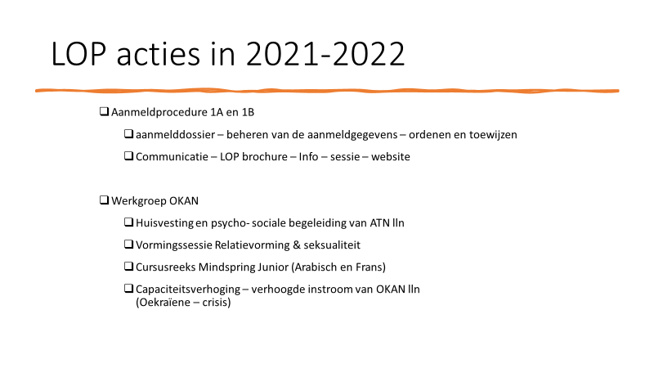

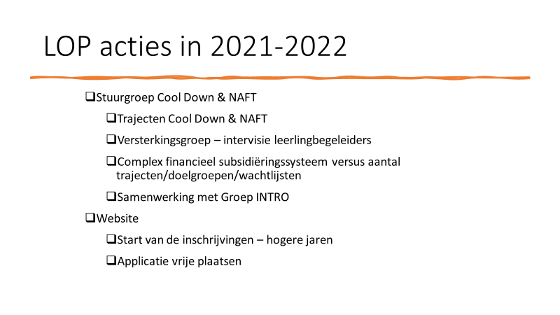

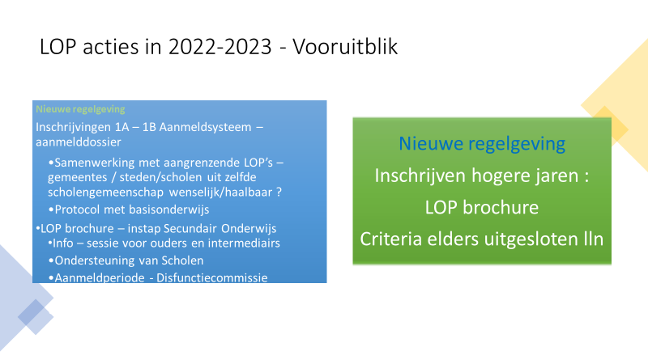

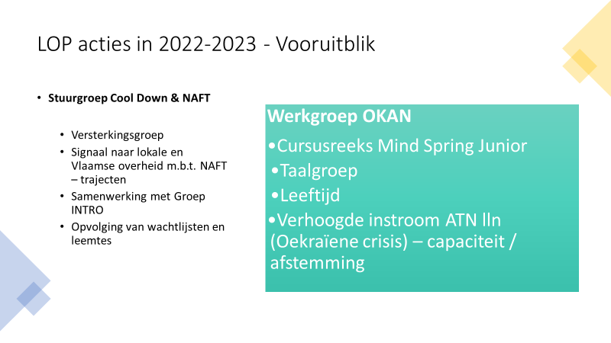
Afspraak :
De AV ondersteunt het voorstel van het DB om een beleidssignaal te geven rond de vermindering van subsidies voor NAFT – trajecten.

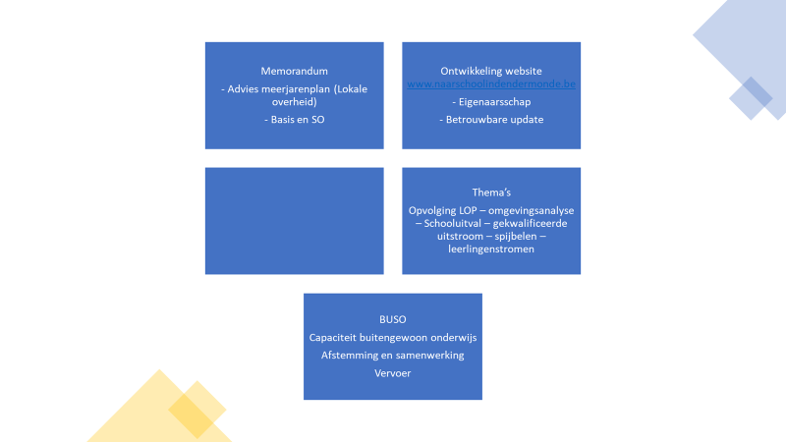

Voor Verslag, Liesbeth Croene

